UBND THÀNH PHỐ HỒ CHÍ MINH | CỘNG HÒA XÃ HỘI CHỦ NGHĨA VIỆT NAM
TRƯỜNG CAO ĐẲNG LÝ TỰ TRỌNG | Độc lập - Tự do - Hạnh phúc
THÀNH PHỐ HỒ CHÍ MINH

ĐỀ THI KẾT THÚC HỌC PHẦN LÝ THUYẾT
HỌC KỲ: I NĂM HỌC: 2018 – 2019

Bậc đào tạo:CAO ĐẲNG
Học phần: ĐIỆN TỬ CƠ BẢN
Lớp: 17C1– Ngày thi: ____ / ____ / 201
Thời gian thi: 90 phút(không kể thời gian phát đề)
(Thí sinh được sử dụng tài liệu)
Đề số 02

Câu 1: ( 1 điểm)
a.Xác định giá trị điện trở có thứ tự màu như sau:Đỏ; tím; cam; bạc;
b.Xác định thứ tự màu của điện trở có 4 vòng màu : 390 Ω, ±5%
Câu 2: ( 1,5 điểm)
Mắc vào nguồn 9 V_{DC} một điện trở nối tiếp với một Led đỏ ( V_{led} = 1,5 V, I_{led} = 10 mA ). Giá trị điện trở hạn dòng cần thiết là?
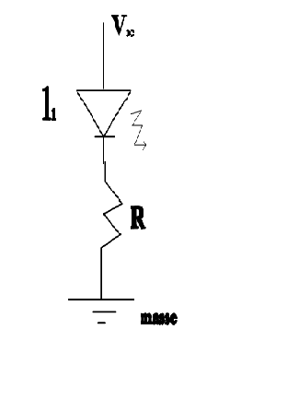
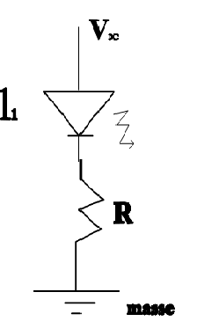

Câu 3: ( 2,5 điểm)
a.Vẽ hình mạch chỉnh lưu cầu dùng 4 diot
b.Trình bày hoạt động của mạch

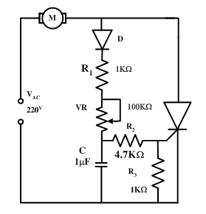
Câu 4: ( 2,5 điểm)
Giait thích hoạt động của sơ đồ:

Câu 5: ( 2,5 điểm)
Giaỉ thích hoạt động của các cảm biến trong các ứng dụng sau đây:
a. Bảo vệ nhiệt độ cuộn dây máy nén
b. Khởi động máy nén tủ lạnh
c. Điều chỉnh nhiệt độ phòng cần làm lạnh

GHI CHÚ: CÁN BỘ COI THI KHÔNG ĐƯỢC GIẢI THÍCH GÌ THÊM.

TRƯỞNG KHOA TRƯỞNG BỘ MÔN GIẢNG VIÊN RA ĐỀ
(Ký tên và ghi rõ họ tên) (Ký tên và ghi rõ họ tên) (Ký tên và ghi rõ họ tên)

UBND THÀNH PHỐ HỒ CHÍ MINH | CỘNG HÒA XÃ HỘI CHỦ NGHĨA VIỆT NAM
TRƯỜNG CAO ĐẲNG LÝ TỰ TRỌNG | Độc lập - Tự do - Hạnh phúc
THÀNH PHỐ HỒ CHÍ MINH

ĐÁP ÁN ĐỀ THI KẾT THÚC HỌC PHẦN LÝ THUYẾT
HỌC KỲ: I NĂM HỌC: 2018 – 2019
Bậc đào tạo: CAO ĐẲNG
Học phần:
Lớp: Ngày thi: ____ / ____ / 201
Thời gian thi: 90 phút (không kể thời gian phát đề)

(Thí sinh được sử dụng tài liệu)
Đề số 02

Câu |  | Đáp án | Điểm
1 | a | 27000 Ω=27 k Ω ±10% | 0,5
1 |  | Cam,trắng,nâu, vàng kim | 0,5
2 |  | V_{led} = 1,5 V, I_{led} = 10 mA;  Điện áp rơi trên điện trở R: V_{DC}-V=9-1,5=7,5V  Gía trị điện trở: R=U/I=7.5/10=0,75 KΩ=750 Ω | 0,5  0,5  0,5
`3 | a | 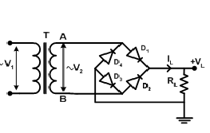 | 1
`3 | b. | - Khi tại A có nửa chu kỳ dương thì diode D₁ và D₃ phân cực thuận nên dẫn điện, cho ra dòng điện chạy từ A – D₁ – R_{L} – D₃ về B, điện áp đặt trên tải là V_{L} . Lúc đó tại B có điện áp âm thì D₂ và D₄ phân cực ngược nên ngưng dẫn.  - Tương tự ở nửa chu kỳ âm tại A có điện thế âm và B có điên áp dương do đó D₁ và D₃ phân cực ngược nên ngưng dẫn; D₂ và D₄ phân cực thuận nên dẫn điện , cho dòng điện chạy từ B – D₂ – R_{L} – D₄ về A. Điện áp đặt lên tải là V_{L}.  - Vậy ở cả hai nửa chu kỳ đều có điện áp đặt lên tải và có giá trị trung bình:  V_{L} = 0,9 V₂ (V) | 1,5
Câu 4 |  | - Động cơ M là động cơ vạn năng ( loại dùng điện AC và DC )  - Dòng điện qua động cơ chỉ là dòng điện ở bán kỳ dương và thay đổi trị số bằng cách thay đổi góc kích của của dòng I_{G} . Khi SCR chưa dẫn thì chưa có dòng điện qua động cơ M, diode D nắn điện ở bán kỳ dương nạp vào tụ qua điện trở R₁ và biến trở VR . Điện áp cấp cho cực G lấy trên tụ C và qua cầu phân thế R₂-R₃ .  - Giả sử điện thế đủ để cấp cho cực G là V_{G} =1^{v} và dòng điện kích I_{Gmin} =1mA thì điện áp trên tụ C phải khoảng 10^{v}. Tụ C nạp qua R₁ và VR với hằng số thời gian là:  τ = C ( R₁ +VR )  -Khi thay đổi trị số VR sẽ làm thay đổi thời gian nạp của tụ tức là thay đổi thời điểm có dòng xung kích I_{G} sẽ làm thay đổi thời điểm dẫn điện của SCR tức là thay đổi dòng điện qua động cơ và làm tốc độ động cơ thay đổi .  -Khi nguồn AC có bán kỳ âm thì diode D và SCR đều bị phân cực ngược nên diode D ngưng dẫn và SCR cũng chuyển sang trạng thái ngưng dẫn . | 2,5
Câu 5 | `  B | `a. Bảo vệ nhiệt độ cuộn dây máy nén:  thermictor được gắn vào trong cuộn dây máy nén khi nhiệt độ tăng sẽ ngắt mạch điều khiển cuộn dây công tắc tơ máy nén: máy nén ngừng hoạt động | 0,75
Câu 5 | `  B | b. Khởi động máy nén tủ lạnh:  Dùng PTC mắc giữa đầu R ,S. Khi khởi động dòng điện qua PTC làm nóng bán dẫn hở mạch ngắt dòng vào cuộn đề máy nén | 0,75
Câu 5 | C | c. Điều chỉnh nhiệt độ phòng cần làm lạnh:  Dùng themictor loại NTC khi đạt tới nhiệt đọ cần thiết sẽ thay đổi giá trị điện trở đưa tín hiệu về vi xử lí. | 1

_______Hết_______
TRƯỞNG BỘ MÔN GIẢNG VIÊN RA ĐỀ
(Ký và ghi rõ họ tên) (Ký và ghi rõ họ tên)

Câu 1: (3 điểm)
- Tại sao trong hệ thống lạnh công nghiệp không dùng cáp mà phải dùng van tiết lưu?
- Vẽ hình các thiết bị và Trình bày cách nạp ga máy lạnh công nghiệp?
Câu 2: (4 điểm)Cho sơ đồ hệ thống như hình vẽ
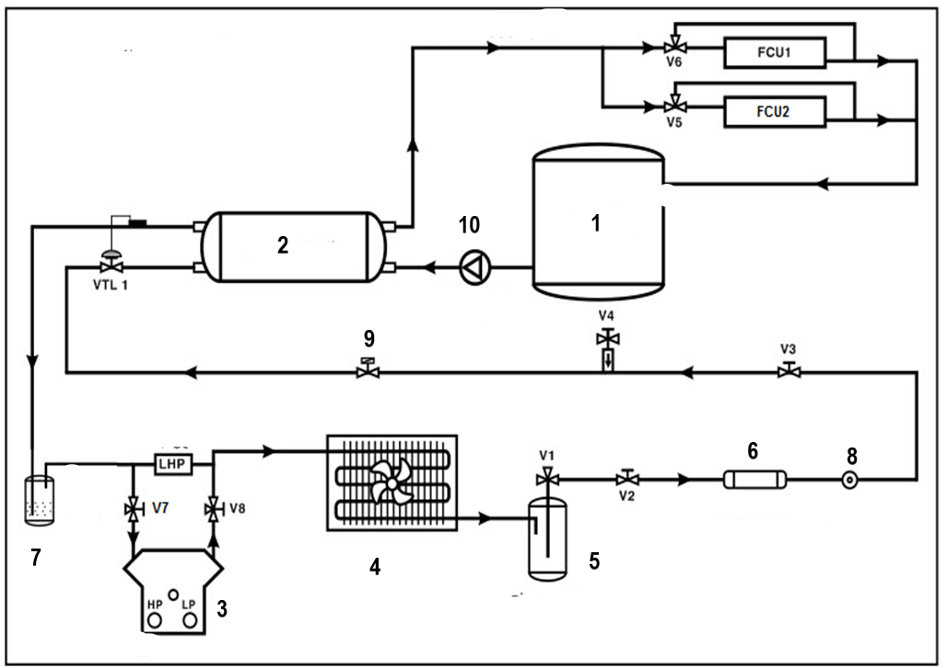

- Cho biết tên hệ thống và xác định nhiệt độ t₀ của hệ thống
- Định tên các thiết bị đánh số từ 1 đến 10
- Giải thích hoạt động.
- Nếu hệ thống đang vận hành thì thiết bị số 10 bị hư hỏng ( không chạy ) thì hệ thống sẽ như thế nào? Giải thích?
Câu 3: (3 điểm)Trình bày các bước vận hành hệ thống lạnh 1 cấp ở câu 2

